Министерство науки и высшего образования Российской Федерации
Федеральное государственное автономное образовательное учреждение
высшего образования
«Пермский национальный исследовательский политехнический университет»

Факультет: Прикладной математики и механики
Кафедра: Вычислительной математики, механики и биомеханики

Направление: 09.03.02 «Информационные системы и технологии»
Профиль бакалавриата: «Информационные системы и технологии»

У Т В Е Р Ж Д А Ю

Зав. кафедрой ВММБ
________________В.Ю. Столбов
“___” _____________20__ г.

ЗАДАНИЕ
НА КУРСОВУЮ РАБОТУ
по дисциплине
«КОРПОРАТИВНЫЕ ИНФОРМАЦИОННЫЕ СИСТЕМЫ»

Пеленев Денис Вячеславович, Сыкулев Никита Сергеевич, Аввакумов Дмитрий Александрович, гр. ЦТУ-20-3Б
(фамилия, имя, отчество студента; группа)

1. Тема курсовой работы
Модуль корпоративной информационной системы сети аптек

2. Срок сдачи студентом отчета: « » ____________ 20___г.

3. Содержание отчета:
В отчете по курсовой работе предоставлено описание системы, базы данных, с которой работает система, средств реализации системы, а также описание требуемого к системе функционала с примерами кода и изображениями. В конце отчета прописаны выводы по проделанной работе и список используемой, при разработке, литературы.

Руководитель курсовой работы ________________________ ___________________

(подпись, дата) (расшифровка)

Задание принял к исполнению ____________________ ________________
(подпись, дата) (расшифровка)
Министерство науки и высшего образования Российской Федерации
Федеральное государственное автономное образовательное учреждение
высшего образования
«Пермский национальный исследовательский политехнический университет»

Факультет: Прикладной математики и механики
Кафедра: Вычислительной математики, механики и биомеханики

Направление: 09.03.02 «Информационные системы и технологии»
Профиль бакалавриата: «Информационные системы и технологии»

КУРСОВАЯ РАБОТА
по дисциплине
«КОРПОРАТИВНЫЕ ИНФОРМАЦИОННЫЕ СИСТЕМЫ»

Тема: «Модуль корпоративной информационной системы сети аптек»

Выполнили:
Студенты гр. ЦТУ-20-3Б
Пеленев Денис Вячеславович
Сыкулев Никита Сергеевич
Аввакумов Дмитрий Александрович
(Ф.И.О.)

_________________________________________
(подпись)

Принял:

ст. преподаватель, Банников Р.Ю.
______________________________________________________
(должность, ФИО руководителя)

___________ _________________________
(оценка) (подпись)

_____________
(дата)

Пермь 2021
Оглавление
Введение 4
Средства реализации 5
Средства разработки базы данных 5
Средства проектирования интерфейса 5
Средства проектирования диаграммы классов 6
Средства разработки приложения 7
Структура базы данных 9
Предметная область проектируемой БД 9
Логическая модель 10
Физическая модель 10
Описание таблиц 11
Программный продукт 13
Раздельный доступ 13
Отчеты 15
Отчет “Информация по заказу” 16
Отчет “Товары в аптеке” 16
Отчет “Статистика” 17
Обработка исключительных ситуаций 19
Выводы 21
Список литературы 22

Введение
Наименование системы: «Модуль корпоративной информационной системы сети аптек».
Модуль корпоративной информационной системы сети аптек представляет собой инновационное программное решение, специально разработанное для удобства пользователей в сфере фармацевтического бизнеса. Функциональным предназначением данного модуля является - обеспечение эффективного взаимодействия внутри сети аптек, обеспечивая пользователям возможность легкого доступа к информации о наличии лекарственных препаратов в различных аптеках и удобного размещения заказов.
Основной областью применения данного программного модуля является оптимизация управления запасами лекарственных средств и обеспечение покупателей актуальной информацией о наличии продукции в аптеках сети. Модуль создан с учетом современных требований к корпоративной информационной системе, что позволяет пользователям легко ориентироваться в множестве товаров, эффективно управлять заказами и повышать общую эффективность работы аптечной сети.
Таким образом, модуль корпоративной информационной системы сети аптек представляет собой ключевой инструмент для оптимизации бизнес-процессов в сфере фармацевтики, обеспечивая прозрачность и удобство в управлении информацией о лекарствах и заказах.

Средства реализации

Средства разработки базы данных
MySQL - это система управления реляционными базами данных (СУБД), которая используется для хранения и управления данными в структурированном формате [1]. Вот некоторые основные характеристики и функции MySQL:
- Реляционная модель данных: MySQL работает на основе реляционной модели данных, что означает, что данные организованы в таблицы с рядами и столбцами. Таблицы могут быть связаны между собой с помощью отношений.
- SQL (Structured Query Language): MySQL использует SQL для выполнения запросов и управления данными. SQL - это язык запросов, который позволяет пользователю извлекать, вставлять, обновлять и удалять данные из базы данных.
- Многопользовательский доступ: MySQL поддерживает многопользовательский доступ, что позволяет нескольким пользователям одновременно получать доступ к базе данных и работать с ней.
- Транзакции: MySQL поддерживает транзакции, что обеспечивает целостность данных и обеспечивает согласованность базы данных при выполнении нескольких операций.
- Индексы: MySQL позволяет создавать индексы для ускорения выполнения запросов к базе данных. Индексы позволяют быстро находить и извлекать данные из таблиц.
- Хранимые процедуры и функции: MySQL поддерживает создание хранимых процедур и функций, которые могут быть выполнены на стороне сервера базы данных, что повышает производительность и уменьшает нагрузку на сеть.
- Поддержка различных типов данных: MySQL поддерживает различные типы данных, такие как целые числа, строки, даты, времена, десятичные числа и многие другие.
- Масштабируемость и отказоустойчивость: MySQL обеспечивает масштабируемость и отказоустойчивость, что позволяет ему работать с большими объемами данных и обеспечивать доступность данных даже в случае сбоев или отказов.
MySQL широко используется в веб-разработке, приложениях электронной коммерции, системах управления контентом (CMS) и многих других приложениях, где требуется эффективное управление данными.

Средства проектирования интерфейса
Windows Forms (WinForms) в C# - это фреймворк для разработки приложений под операционную систему Windows, используя язык программирования C# [2]. Вот краткое описание этого фреймворка:
- Графический интерфейс пользователя (GUI):
  - WinForms предоставляет набор элементов управления (кнопки, текстовые поля, списки и т. д.), которые позволяют разработчикам создавать интерфейсы для взаимодействия с пользователем.
  - Эти элементы управления могут быть легко размещены и настроены с помощью интегрированного визуального дизайнера в среде разработки Visual Studio.
- Событийно-ориентированное программирование:
  - WinForms основан на парадигме событийно-ориентированного программирования, где действия пользователя (например, нажатие кнопки) вызывают события, на которые приложение может реагировать.
  - Разработчики могут привязывать обработчики событий к элементам управления для выполнения определенных действий при возникновении событий.
- Легкость разработки:
  - WinForms предоставляет простой и интуитивно понятный API, что делает процесс разработки настольных приложений быстрым и эффективным, особенно для разработчиков, знакомых с языком C# и платформой .NET.
  - Visual Studio обеспечивает интегрированную среду разработки с широким спектром инструментов и функциональности для создания и отладки приложений WinForms.
- Мощные возможности:
  - WinForms предоставляет множество встроенных возможностей, таких как механизмы валидации ввода, поддержка многопоточности, возможность создания пользовательских элементов управления и многое другое.
  - Это позволяет разработчикам создавать функциональные и профессионально выглядящие приложения для широкого спектра задач и областей применения.
- Поддержка Windows:
  - Приложения, созданные с использованием WinForms, легко запускаются на операционных системах Windows без необходимости установки дополнительных компонентов или фреймворков.
WinForms остается одним из популярных инструментов для разработки настольных приложений под Windows благодаря своей простоте, мощности и гибкости.

Средства проектирования диаграммы классов
Диаграмма классов была разработана в онлайн-ресурсе drawio.
Draw.io - это бесплатный онлайн-сервис для создания диаграмм, схем, блок-схем, диаграмм потока данных, UML, ER и других типов диаграмм. Пользователи могут создавать диаграммы с помощью интуитивно понятного веб-интерфейса, не требуя установки на компьютер каких-либо программных компонентов.
Draw.io предлагает большой выбор форм, стрелок и других элементов, которые можно использовать при создании диаграммы. Он также позволяет загружать свои собственные изображения и использовать их в диаграммах. Для удобства пользователей сервис предлагает встроенную систему хранения диаграмм на Google Drive, Dropbox, OneDrive и GitHub.
Draw.io поддерживает импорт и экспорт диаграмм в различные форматы, такие как PDF, PNG, JPG, SVG, XML и др. Это делает его полезным инструментом для сотрудничества и обмена диаграммами с другими пользователями.
Общий поток работы в Draw.io может выглядеть следующим образом:
- Создание новой диаграммы: Вы можете начать с создания новой диаграммы, выбрав тип диаграммы, который вам нужен.
- Добавление элементов: После этого вы можете добавлять элементы на диаграмму, перетаскивая их из панели библиотеки в редактор.
- Сохранение и экспорт: Когда ваша диаграмма готова, вы можете сохранить ее на вашем компьютере или в одном из облачных хранилищ, а также экспортировать в нужный вам формат.
- Совместная работа: Draw.io также позволяет совместно работать над диаграммами, позволяя вам приглашать других пользователей для просмотра и редактирования диаграмм.

Средства разработки приложения
C# (C Sharp) - это мощный объектно-ориентированный язык программирования, разработанный Microsoft. Он применяется в основном для создания приложений на платформе .NET Framework/.NET Core. В основные характеристики и особенности языка входит:
- Объектно-ориентированный подход: C# поддерживает основные концепции объектно-ориентированного программирования, такие как классы, наследование, полиморфизм, инкапсуляция и абстракция.
- Синтаксис: Синтаксис C# в основном базируется на языках C и C++, что делает его знакомым для разработчиков, имеющих опыт работы с этими языками, но при этом добавляет ряд улучшений и новых возможностей.
- Типизация: C# - язык со строгой типизацией, это означает, что типы переменных должны быть определены заранее, и их нельзя изменять во время выполнения программы. Однако есть возможность использовать типы динамически, что позволяет обходить некоторые ограничения строгой типизации.
- Управление памятью: В C# автоматическое управление памятью, благодаря сборке мусора (garbage collection). Разработчику не нужно явно освобождать выделенную память.
- Платформа .NET: C# разрабатывался для работы вместе с платформой .NET, которая предоставляет обширную библиотеку классов и инструментарий для создания различных типов приложений, включая десктопные, веб-приложения, мобильные приложения и службы.
- Многопоточность: C# предоставляет мощные средства для работы с многопоточностью, включая средства синхронизации и асинхронное программирование.
- Интеграция с другими технологиями: C# легко интегрируется с другими технологиями Microsoft, такими как SQL Server, ASP.NET, WPF (Windows Presentation Foundation), WinForms (Windows Forms), и многими другими.
- Переносимость кода: Благодаря платформе .NET и её универсальности, приложения, написанные на C#, могут быть легко перенесены с одной операционной системы на другую.
C# остается одним из наиболее популярных языков программирования благодаря своей эффективности, богатой экосистеме инструментов и библиотек.
Формирование отчетов реализовано при помощи библиотеки PPPlus. Библиотека PPPlus (EPPlus Plus) представляет собой мощный инструмент для работы с файлами формата Microsoft Excel в языке программирования C#. Она предоставляет удобные средства для чтения, записи и обработки данных в Excel, позволяя разработчикам создавать и автоматизировать процессы работы с электронными таблицами. Ключевые особенности библиотеки PPPlus:
- Удобство использования: PPPlus предоставляет простой и интуитивно понятный API для работы с Excel в C#. Он основан на объектной модели, что позволяет легко манипулировать различными элементами таблицы, такими как ячейки, строки, столбцы и листы.
- Поддержка форматов Excel: Библиотека позволяет работать с файлами в форматах Excel 2007 и более поздних версий (.xlsx), а также с форматом Excel 97-2003 (.xls). Это означает, что вы можете создавать, открывать и изменять как новые, так и старые файлы Excel.
- Чтение и запись данных: PPPlus позволяет легко читать данные из Excel и записывать их обратно в файлы. Это включает в себя чтение и запись значений ячеек, форматирование, стили, формулы, изображения и многое другое.
- Обработка больших объемов данных: Библиотека способна эффективно обрабатывать большие объемы данных в Excel, что делает ее подходящей для различных сценариев, включая генерацию отчетов, анализ данных и экспорт/импорт данных.
- Поддержка формул и функций: PPPlus обеспечивает возможность работы с формулами Excel, что позволяет создавать и редактировать формулы прямо из кода C#. Она также предоставляет доступ к множеству встроенных функций Excel.
- Кроссплатформенность: PPPlus работает на платформе .NET Framework/.NET Core, что обеспечивает кроссплатформенную совместимость и возможность использования библиотеки на различных операционных системах.
Библиотека PPPlus является популярным выбором для работы с Excel в среде C#, благодаря своей простоте использования, богатому функционалу и хорошей производительности.

Структура базы данных

Предметная область проектируемой БД
Для работы КИС согласно ТЗ на первом этапе необходимо выделить основные сущности системы, на основе которых будет работать система, а также прописать их взаимосвязи друг с другом и прописать их атрибуты. Основными сущностями нашей базы данных будут: пользователь, аптека, лекарства в аптеке и заказы:
- Пользователь – это человек, который взаимодействует с системой. У каждого пользователя есть перечень основных данных, которые принадлежать только ему (ФИО, номер телефона, дата рождения, логин и пароль), а так же, есть атрибуты, которые могут совпадать с другими пользователями – это системная роль и закрепленность за аптекой. Пользователь может иметь только одну роль и быть закрепленным только за одной аптекой. Роль пользователя определяет его системные полномочия и доступные функции в системе, а закрепленность за аптекой, учитывает то, в какой аптеке работает пользователь, если он является Администратором, это необходимо для получения информации только по своей аптеке. Если же пользователь является покупателем или директором сети, то аптека не указывается.
Роль пользователя определяет его системные полномочия:
  - Администратор – видит информацию только по своей аптеке, а также может менять статусы заказов
  - Супер-пользователь – видит статистические данные по всем аптекам, а также может добавлять и удалять данные
  - Покупатель – может делать заказы в любую аптеку, а так же видит лекарства во всех аптеках.
- Аптека – это специальная торговая точка, которая торгует медицинскими препаратами. Каждая аптека обладает набором атрибутов, которые принадлежат только ей (Наименование, адрес, номер телефона), а также имеется атрибут, который может быть присвоен нескольким аптекам – это график работы. Так как несколько аптек могут работать по одному графику.
- Лекарства – это то, что продает магазин. Лекарства имеют набор собственных атрибутов – это наименование, стоимость, отпускается по рецепту, срок годности, объем, первичная упаковка, форма выпуска, специальные свойства и активное вещество. Так же имеются атрибуты, которые могут быть у нескольких медицинских товаров, среди них – категория товаров и производитель. Для указания того, какой товар хранится в какой аптеке, будет использована отдельная таблица, которая будет хранить лекарство, аптека, в которой он есть и количество лекарства в аптеке. Так же, стоит учитывать, что аптеки могут иметь множество лекарств как различных, так и одинаковых между аптеками.
- Заказы – это совершенные покупателем покупки через систему. Заказы имеют как информацию, принадлежащую только им – это номер заказа, дата доставки, общая стоимость, лекарства в заказе, так и атрибуты, которые могут быть у нескольких заказов – это аптека в которую сделан заказ, статус заказа и пользователь сделавший заказ.
В роли обычного пользователя, покупатель сможет просматривать перечень товаров во всех аптках и делать заказы в удобную для него аптеку. Срок доставки заказа, зависит от наличия лекарств в точке выдачи заказа.
В роли администратора, пользователь сможет просматривать перечень лекарств в своей аптеке, а также перечень заказов, сделанных в аптеку с указанием информации по заказу описанной в ТЗ.
В роли супер-пользователя, пользователь сможет просматривать статистические данные по основным сущностям системы, а также добавлять необходимые данные описанные в ТЗ.

Логическая модель
Логическая модель базы данных (БД) - это абстрактное представление структуры данных в базе данных без учета конкретной реализации или специфических технических деталей, таких как типы хранилищ или механизмы доступа. Она определяет, как данные будут организованы, связаны и хранимы в базе данных с точки зрения структуры, отношений между таблицами и ограничений целостности данных [3]. Логическая модель системы предоставлена на рис. 1.
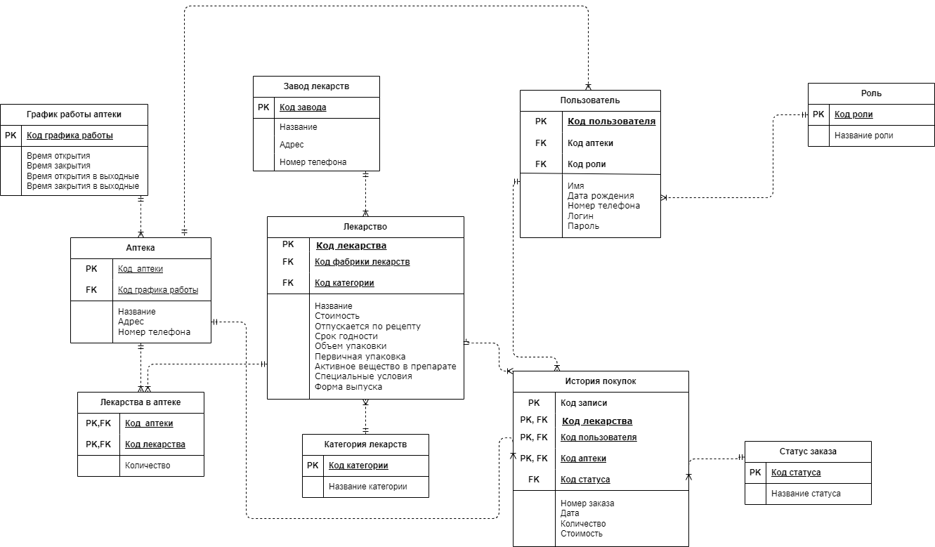
Рисунок 1 Логическая модель БД

Физическая модель
Физическая модель базы данных представляет собой конкретную реализацию логической модели на определенной платформе или в определенной технологии базы данных. В отличие от логической модели, которая описывает структуру данных независимо от технических деталей, физическая модель конкретизирует, как данные будут храниться на диске, как будут организованы индексы, как будут реализованы связи между таблицами и другие технические аспекты [4].
Наиболее часто встречающиеся поля в таблицах:
- id – тип данных int, т.к. это наиболее подходящий для индексации и идентификации тип данных.
- name – содержат названия или имя в виде строки с ограничением по количеству символов.
- on_prescription – необходимость предоставления рецепта для покупки товара, при указании типа Boolean заменяется на tinyint, что соответствует числовому представлению типа Boolean (значения 0 и 1)
- expiration_date – срок годности, без времени, ведь в нём нет необходимости.
- volume – количество содержимого в товаре.
- units_of_measurement – единица измерения содержимого в товаре.
- phone_number – номер телефона в виде строки, ведь иногда они могут записываться начиная с + или содержать круглые скобки.
- address – адрес чего-либо, тип - строка с ограничением по количеству символов;

Описание таблиц
- Role – таблица для хранения перечня системных ролей:
  - name – наименование роли, наиболее подходящий тип строка;
- Users – таблица для хранения пользователей:
  - birth_day – дата рождения, без времени, ведь в нём нет необходимости;
  - Login, password – нужны для авторизации в системе в виде строки с ограничением по количеству символов.
- basket_has_users – таблица, хранящая заказы пользователей:
  - id – номер записи в таблице
  - basket_number – номер заказа в виде целого числа.
  - date – дата заказа, с указанием времени, т.к. это важно для работы системы.
  - count – количество купленного товара обязательно в целых числах.
- status – таблица, хранящая статусы заказов.
- category – Таблица хранящая категории товаров.
- medicines – таблица, хранящая товары:
  - primary_packaging, active_substance, special_properties, release_form – содержат название в виде строки с ограничением по количеству символов.
- medicine_factory – производитель.
- medicines_has_pharmacy – Таблица хранящая товары хранящиеся в каждом магазине:
  - count – количество товара, обязательно в целых числах.
- pharmacy – Таблица хранящая торговые точки (Аптеки).
- pharmacy_schedule – Таблица хранящая расписание работы аптек:
  - opening_time, ending_time, opening_time_on_weekands, ending_time_on_weekands – время, обязательно с указанием полного времени(часы, минуты, секунды).
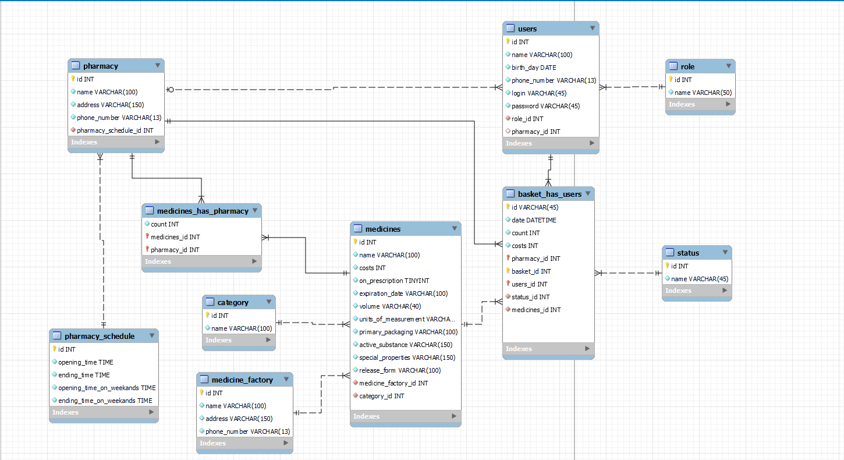
Рисунок 2 Физическая модель БД

Программный продукт

Раздельный доступ
В системе реализован раздельный доступ по трем пользовательским ролям: Покупатель, Администратор и Супер-пользователь. Каждому пользователю присвоена только одна роль. При авторизации, из базы данных приходит роль пользователя, по которой определяется какую форму отображать, определение формы происходит по фрагменту кода предоставленному ниже.
public void OpenForm()
{
switch (authorizedUser.Role)
{
case ("Пользователь"):
userForm = new UserController(authorizedUser, this);
userForm.Show();
this.Hide();
break;
case ("Администратор"):

adminForm = new AdminController(authorizedUser, this);
adminForm.Show();
this.Hide();
break;
case ("Супер администратор"):

rootForm = new RootController(this);
rootForm.Show();
this.Hide();
break;
}
}
В данном фрагменте мы определяем по роли пользователя, какую форму ему отобразить и передаем в неё форму авторизации, чтобы при выходе из учетной записи отображать её.
Для каждой системной роли предусмотрен перечень доступных разделов:
- Покупатель:
  - Лекарства – раздел в котором покупатель сможет ознакомиться с перечнем лекарств для покупки во всех аптеках сети. А также добавить лекарства в корзину;
  - Заказы – раздел в котором покупатель сможет ознакомиться с историей своих заказов, а также основной информацией по ним;
  - Корзина – раздел в котором покупатель сможет совершить заказ товаров, отправленных в корзину.
- Администратор
  - Лекарства в аптеке – раздел в котором администратор сможет ознакомиться с лекарствами доступные в аптеке по месту работы;
  - Заказы – раздел в котором администратор сможет ознакомиться с заказами, совершенными в аптеку по месту работы;
  - Статистика – раздел в котором администратор сможет ознакомиться со статистическими данными аптеки по месту работы.
- Супер-пользователь
  - Добавить данные – раздел в котором супер-пользователь сможет добавлять данные для всех аптек сети по блокам: аптека, пользователь, статус заказа, категория товара, график работы;
  - Удалить данные – раздел в котором супер-пользователь сможет удалять данные для всех аптек сети по блокам: аптека, пользователь, статус заказа, категория товара, график работы;
  - Статистика – раздел в котором супер-пользователь сможет ознакомиться со статистическими данными по всем аптекам сети.
Ниже, на рис. 3-5 предоставлены скриншоты приложения под разными системными ролями.
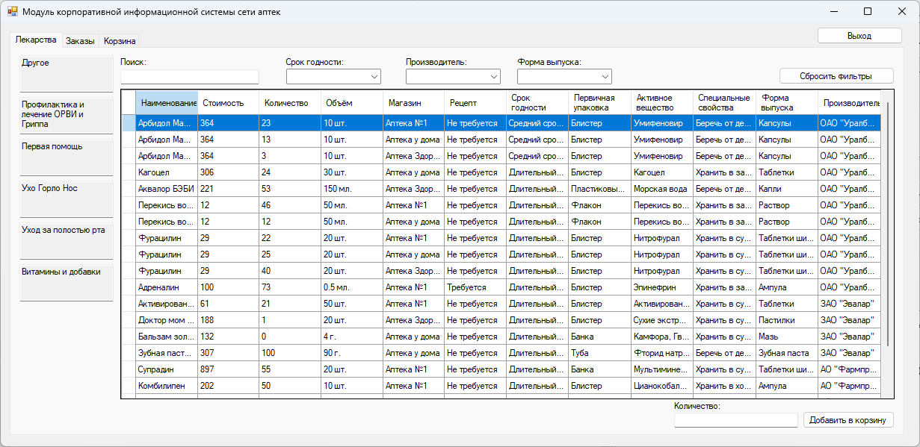
Рисунок 3 Пользователь – раздел “Лекарства”
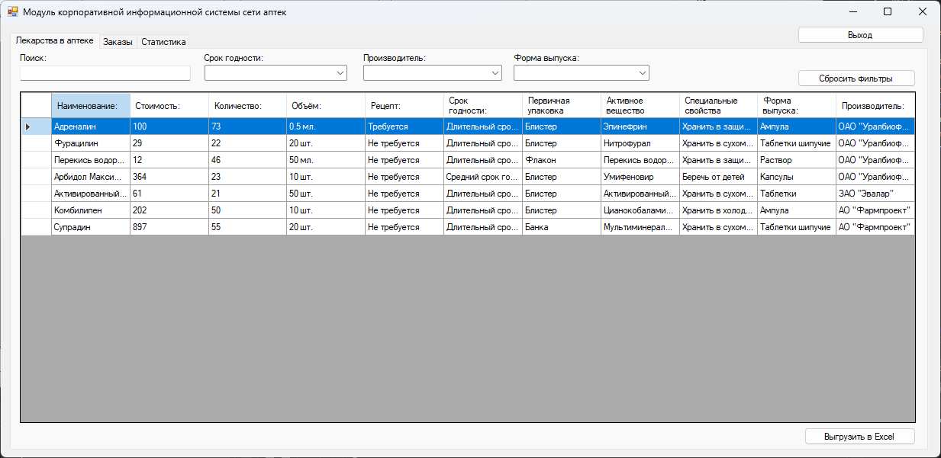
Рисунок 4 Администратор – раздел “Лекарства в аптеке”
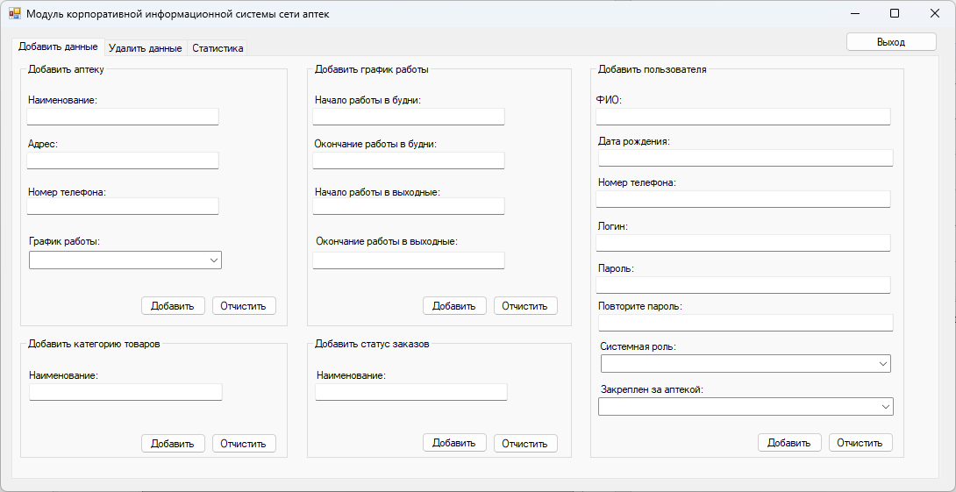
Рисунок 5 Супер-пользователь – раздел “Добавить данные”

Отчеты
Пользователям под тремя системными ролями доступна функция выгрузки отчетов. Отчет – это данные выгружаемые из системы в формате *.xls. Отчеты в системе бывают трех типов: товары в магазине, информация о заказе, данные статистики. Каждой системной роли доступен свой перечень выгружаемых отчетов, предоставленный ниже:
- Покупатель:
  - Информация по заказу.
- Администратор
  - Перечень товаров в магазине;
  - Данные статистики:
    - Количество купленного товара в аптеке с градацией по месяцам – общее количество купленного товара за отсчетный период, в аптеке по месту работы;
    - Рейтинг покупателей в аптеке за все время – общее количество заказов в аптеку у каждого пользователя, в аптеке по месту работы;
    - Количество покупок в аптеке с градацией по месяцам – общее количество заказов, совершенных в аптеку за отсчетный период, в аптеке по месту работы.
- Супер-пользователь
  - Данные статистики:
    - Количество проданной продукции с градацией по месяцам - общее количество купленного товара за отсчетный период во всей сети аптек;
    - Количество заказов с градацией по месяцам - общее количество заказов, совершенных в аптеку за отсчетный период во всей сети аптек;
    - Рейтинг аптек за все время – общее количество проданной продукции каждой аптекой сети;
    - Рейтинг лекарств за все время – общее количество купленных лекарств во всех аптеках сети;
    - Доходы с градацией по месяцам – общая стоимость всех заказов, совершенных во все аптеки сети за отсчетный период.

Отчет “Информация по заказу”
Отчет “Информация по заказу” представляет из себя таблицу, в которой отображены колонки: Наименование, Стоимость, Количество, Требуется ли рецепт, Срок годности, Объем, Первичная упаковка, Активное вещество, Специальные свойства, Форма выпуска, Производитель, Общая информация по заказу. Пример отчета предоставлен на рис. 6.
Рисунок 6 Пользователь –Отчет по Заказу
Для того, чтобы сформировать отчет, пользователю необходимо перейти в раздел “Заказы”, открыть заказ, по которому он хочет выгрузить отчет и нажать на кнопку “Выгрузить в Excel”. После этого, выполнится программа, предоставленная ниже.
SaveFileDialog saveFileDialog = new SaveFileDialog();
saveFileDialog.Filter = "Excel files (*.xlsx)|*.xlsx|All files (*.*)|*.*";
saveFileDialog.Title = "Сохранить файл Excel";
saveFileDialog.FileName = "Отчет по заказу.xlsx"; // Имя файла по умолчанию

if (saveFileDialog.ShowDialog() == DialogResult.OK)
{
try
{
ExcelExport.ExportOrderFromDataTable((DataTable)ordersTable.DataSource, activeOrder, saveFileDialog, BasketService.orderDataColumns);
}
catch
{
MessageBox.Show("Ошибка", "Файл не сохранен", MessageBoxButtons.OK, MessageBoxIcon.Warning);
}
}
else
{
Console.WriteLine("Сохранение файла отменено.");
}
Console.WriteLine("Сохранение файла отменено.");
Данная программа запускает отображение FileDialog, который отвечает за окно сохранения данных и выбора пути сохранения файла, если путь выбран успешно, то запускается метод ExportOrderFromDataTable в который подаются: Перечень товаров в заказе, основная информация по заказу, путь сохранения файла и колонки, которые должны быть в отчете.

Отчет “Товары в аптеке”
Отчет “Товары в аптеке” представляет из себя таблицу, в которой отображены колонки: Наименование, Стоимость, Количество, Требуется ли рецепт, Срок годности, Объем, Первичная упаковка, Активное вещество, Специальные свойства, Форма выпуска, Производитель. Пример отчета предоставлен на рис. 7.

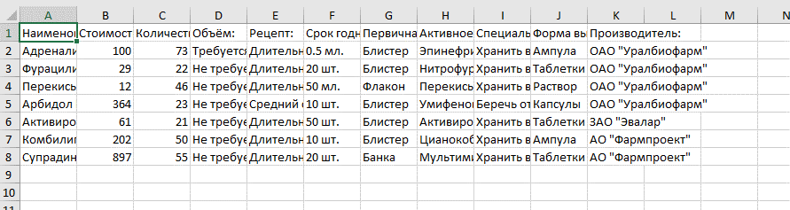
Рисунок 7 Администратор – Отчет по перечню лекарств в аптеке
Для того, чтобы сформировать отчет, администратору необходимо перейти в раздел “Товары в аптеке” и нажать на кнопку “Выгрузить в Excel”. После этого, выполнится программа, предоставленная ниже.
SaveFileDialog saveFileDialog = new SaveFileDialog();
saveFileDialog.Filter = "Excel files (*.xlsx)|*.xlsx|All files (*.*)|*.*";
saveFileDialog.Title = "Сохранить файл Excel";
saveFileDialog.FileName = "Отчет по товарам.xlsx"; // Имя файла по умолчанию

if (saveFileDialog.ShowDialog() == DialogResult.OK)
{
try
{
ExcelExport.ExportDataFromDataTable((DataTable)MedicineTable.DataSource, saveFileDialog, ShopService.dataColumns);
}
catch
{
MessageBox.Show("Файл не сохранен", "Ошибка", MessageBoxButtons.OK, MessageBoxIcon.Warning);
}
}
else
{
Console.WriteLine("Сохранение файла отменено.");
}
Console.WriteLine("Сохранение файла отменено.");
Данная программа запускает отображение FileDialog, который отвечает за окно сохранения данных и выбора пути сохранения файла, если путь выбран успешно, то запускается метод ExportDataFromDataTable в который подаются: Перечень товаров в аптеке, путь сохранения файла и колонки, которые должны быть в отчете.

Отчет “Статистика”
Отчет “Статистика” представляет из себя таблицу, в которой отображены колонки: Дата, Значение или Наименование, Количество. Первый тип отображения предназначен для статистик, связанных с градацией по месяцам, второй тип предназначен для статистик за все время. Отчеты “Статистика” могут выгружать пользователи с системной ролью у которых есть доступ к просмотру статистики. Примеры отчетов предоставлены на рис. 8-9.
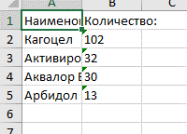
Рисунок 8 Супер-пользователь – раздел “Статистика” – Отчет по “Рейтинг аптек”
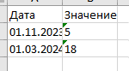
Рисунок 9 Супер-пользователь – раздел “Статистика” – Отчет по “Количество заказов”
Для того, чтобы сформировать отчет, Администратору или Супер-пользователю необходимо перейти в раздел “Статистика”, открыть статистику, по которой он хочет выгрузить отчет и нажать на кнопку “Выгрузить в Excel”. После этого, выполнится программа, предоставленная ниже.
SaveFileDialog saveFileDialog = new SaveFileDialog();
saveFileDialog.Filter = "Excel files (*.xlsx)|*.xlsx|All files (*.*)|*.*";
saveFileDialog.Title = "Сохранить файл Excel";
saveFileDialog.FileName = "Отчет по статистике.xlsx"; // Имя файла по умолчанию

DataTable exportData = new DataTable();

if (saveFileDialog.ShowDialog() == DialogResult.OK)
{
try
{
if (productSalesData.Rows.Count != 0)
{
exportData = productSalesData;
}
else if (StatisticsService.dtStat.Rows.Count != 0)
{
exportData = StatisticsService.dtStat;
}
else
{
exportData = StatisticsService.dtStat2;
}

ExcelExport.ExportDataFromStat(exportData, saveFileDialog);
}
catch
{
MessageBox.Show("Ошибка", "Файл не сохранен", MessageBoxButtons.OK, MessageBoxIcon.Warning);
}
}
else
{
Console.WriteLine("Сохранение файла отменено.");
}
Console.WriteLine("Сохранение файла отменено.");
Данная программа запускает отображение FileDialog, который отвечает за окно сохранения данных и выбора пути сохранения файла, если путь выбран успешно, то запускается определение того, какую статистику мы выгружаем, за все время или с градацией по месяцам, после запускается метод ExportDataFromStat в который подаются: Данные по статистике и Путь сохранения файла.

Обработка исключительных ситуаций
Исключительные ситуации в программировании - это события или условия, которые происходят во время выполнения программы и могут привести к нарушению нормального потока выполнения программы. Исключительные ситуации могут возникать из-за различных причин, таких как ошибки ввода-вывода, отсутствие доступа к ресурсам, ошибки синтаксиса, неправильное использование программных библиотек и другие неожиданные условия [5].
В нашей системе реализованы два типа обработки исключительных ситуаций: через структуру if-else и try-catch. В первом случае обрабатываются вводимые пользователем данные, например, если в поле “Дата рождения” пользователь введет буквы, то данное событие обработается и выйдет уведомление: “ Дата рождения должна быть заполнена в формате ДД.ММ.ГГГГ”. Программа, отвечающая за обработку данного события предоставлена ниже, а также скриншот уведомления на рис. 10.
if (Regex.IsMatch(txtBxBirthDate.Text, @"^(0[1-9]|[12][0-9]|3[01])\.(0[1-9]|1[0-2])\.\d{4}$") == false)
{
MessageBox.Show("Дата рождения должна быть заполнена в формате ДД.ММ.ГГГГ", "Пожалуйста, попробуйте ещё раз", MessageBoxButtons.OK, MessageBoxIcon.Warning);
}
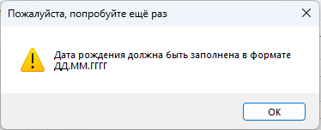
Рисунок 10 Уведомление о неправильном вводе даты рождения
Так же, через if-else реализованы обработки событий на: добавление/редактирование/удаление данных если заполнены не все обязательные поля, несовпадающие пароли, неправильный формат ввода данных.
Через структуру try-catch реализованы все процессы обращения к базе. Если система не смогла обратиться к базе, то выйдет уведомление об этом. Программа обрабатывающая данное событие предоставлена ниже.
try
{
connect = new MySqlConnection(dbconnect);
connect.Open();
command = new MySqlCommand();
command.Connection = connect;
dataAdapter = new MySqlDataAdapter(command);
return true;
}
catch
{
MessageBox.Show("Ошибка соединения с базой данных","Ошибка", MessageBoxButtons.OK, MessageBoxIcon.Error);
return false;
}
Данная программа устанавливает соединение с базой и если это не удалось, то выводит уведомление об этом.

Выводы
В ходе реализации и тестирования программы было выявлено 5 ошибок, которые в последующем необходимо исправить для обеспечения стабильной работоспособности системы. А также были реализованы все требования и условия согласно документам, описанным на всех этапах разработки. Система эффективно справляется с поставленными задачами за кротчайшие сроки и готова реагировать на большинство возможных исключительных ситуации возникающих во время работы.

Список литературы
- Мартишин, С. А. Проектирование и реализация баз данных в СУБД MySQL с использованием MySQL Workbench : методы и средства проектирования информационных систем и технологий : инструментальные средства информационных систем : учебное пособие для студентов высших учебных заведений, обучающихся по направлению 230400 "Информационные системы и технологии" / С. А. Мартишин, В. Л. Симонов, М. В. Храпченко ; С. А. Мартишин, В. Л. Симонов, М. В. Храпченко. – Москва : ИД "Форум", 2012. – (Высшее образование). – ISBN 978-5-8199-0517-3. – EDN QMXDLT.
- Ефремов, В. Н. Создание игры «Крестики-нолики» с использованием Windows Forms / В. Н. Ефремов, М. Ю. Похорукова // МИРОВЫЕ НАУЧНЫЕ ПАРАДИГМЫ в ЦИФРОВУЮ ЭПОХУ: ВЗГЛЯД в БУДУЩЕЕ : Материалы VIII Международной научно-практической конференции, Ростов-на-Дону, 30 октября 2022 года. Том Часть 2. – Ростов-на-Дону: Общество с ограниченной ответственностью "Манускрипт", 2022. – С. 104-106. – EDN BOSFSH.
- Тарасов, И. А. Метод проектирования логической структуры реляционной БД на основе ERT-модели / И. А. Тарасов // Качество. Инновации. Образование. – 2008. – № 4(35). – С. 47-50. – EDN IULTQF.
- Разработка модели системы мгновенных сообщений с использованием реляционных баз данных / Б. О. Тер-Саркисов, А. Х. Тохчуков, Е. А. Емельянов, Д. А. Мирошников // Актуальные направления научных исследований XXI века: теория и практика. – 2015. – Т. 3, № 8-1(19-1). – С. 301-304. – DOI 10.12737/15431. – EDN VOMGXD.
- Булаева, Н. И. Обработка исключительных ситуаций при разработке приложений / Н. И. Булаева, Г. А. Наурусова // Проблемы формирования единого пространства социально-экономического развития стран СНГ : Сборник трудов международной научно-практической конференции, Тюмень, 26 апреля 2013 года / Ответственный редактор: О.М. Барбаков, Редактор: Ю.А. Зобнин. – Тюмень: Тюменский индустриальный университет, 2013. – С. 303-306. – EDN TOHNZB.

